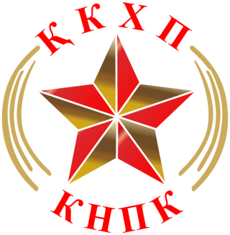

Заседание фракции КНПК «Народные коммунисты»

14 февраля 2017 года под председательством Конурова А.О., заместителя руководителя депутатской фракции состоялось заседание Фракции КНПК «Народные коммунисты».
На заседании Фракции были рассмотрены следующие вопросы:
- О результатах заседания бюро Мажилиса Парламента от 13.02. 2017 г.
- О проведении расширенного заседания фракции по проблемам матерей одиночек и выплатам алиментов в Казахстане с участием депутатов Мажилиса Парламента Республики Казахстан, заинтересованных государственных и общественных организаций.
- Депутатские запросы на пленарное заседание Мажилиса Парламента.
- Разное.

1. ВЫСТУПИЛ: Депутат Конуров А.О. ознакомил с повесткой бюро Мажилиса Парламента Республики Казахстан.
РЕШИЛИ: Принять к сведению повестку бюро Мажилиса Парламента Республики Казахстан.

2. ВЫСТУПИЛ: Депутат Магеррамов М.М. доложил о ходе подготовки расширенного заседания фракции по проблемам матерей одиночек и выплатам алиментов в Казахстане.
РЕШИЛИ: 1) Провести расширенное заседание фракции 1 марта 2017 года в здании Парламента РК. 2) Поручить депутату Смирновой И.В. совместно с аппаратом ЦК КНПК подготовить для участников и приглашенных гостей расширенного заседания фракции раздаточные материалы. 3) Выделить денежные средства из фонда фракции «Народные коммунисты» для оплаты транспортных расходов приглашенным гостям из города Алматы (три человека).
Все единогласно согласились.

3. ВЫСТУПИЛ: Депутаты Конуров А.О., Баймаханова Г.А., Смирнова И.В.
РЕШИЛИ: Согласиться с текстами депутатских запросов.

4. ВЫСТУПИЛИ: депутаты Конуров А.О., Баймаханова Г.А., Магеррамов М.М., Сыздыков Т.И., Ахметбеков Ж.А.
РЕШИЛИ: Принять к сведению информации об итогах встреч с избирателями.

